NSS Activities During Session 2025-26
24 सितम्बर 2025 को राजकीय महाविद्यालय मटौर की राष्ट्रीय सेवा योजना (NSS) इकाई द्वारा स्थापना दिवस के अवसर पर विभिन्न प्रतियोगिताओं का आयोजन किया गया। इस कार्यक्रम में भाषण, कविता वाचन, एकल नृत्य, सामूहिक नृत्य तथा नारा लेखन जैसी प्रतियोगिताएँ आयोजित की गईं।इस अवसर पर प्रोफेसर अश्विनी कुमार, सेवानिवृत्त प्राचार्य, राजकीय महाविद्यालय हरिपुर-गुलेरने बतौर मुख्य अतिथि कार्यक्रम में शिरकत की।
प्रतियोगिताओं के परिणाम इस प्रकार रहे—
भाषण प्रतियोगिता:
प्रथम – नेहा
द्वितीय – सलोचना
तृतीय – दीपक प्रकाश
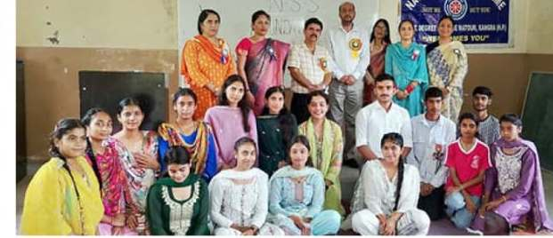
- कविता वाचन:
प्रथम – शाइनी
द्वितीय – शिवांशी
तृतीय – हर्ष
- एकल व सामूहिक नृत्य:
प्रथम – कोमल व नेहा की टीम
द्वितीय – कनुरिया व नितिका की टीम
तृतीय – कशिश की टीम
- नारा लेखन प्रतियोगिता:
प्रथम – आमना
द्वितीय – नेहा
तृतीय – तन्वी
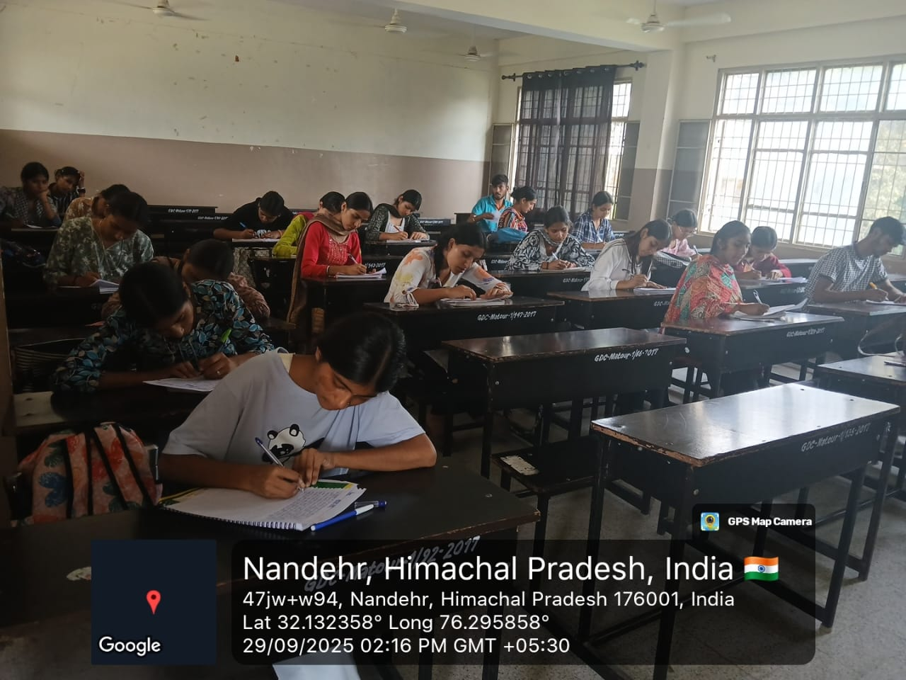
दिनांक 29 सितम्बर 2025 को राजकीय महाविद्यालय मटौर में गांधी जयंती के उपलक्ष्य पर मनाए जा रहे अंतर्राष्ट्रीय अहिंसा दिवस के तहत चल रहे साप्ताहिक कार्यक्रमों की कड़ी में महाविद्यालय की एनएसएस इकाई और रोवर रेंजर्स इकाई द्वारा निबंध लेखन तथा भाषण प्रतियोगिता का आयोजन किया गया। इस कार्यक्रम में विद्यार्थियों ने बढ़-चढ़कर भाग लिया। निबंध लेखन में अक्षिता ने पहला नव्या चौधरी दूसरा नेहा ने तीसरा, भाषण प्रतियोगिता में पहला पायल , शिवांशी ने दूसरा, रिया ने तीसरा स्थान हासिल किया ।

30 अक्टूबर 2025 को राजकीय राजकीय महाविद्यालय मटौर में गांधी जयंती के उपलक्ष्य पर मनाए जा रहे अंतर्राष्ट्रीय अहिंसा दिवस के तहत चल रहे साप्ताहिक कार्यक्रमों की कड़ी में महाविद्यालय की एनएसएस इकाई और रोवर रेंजर्स इकाई द्वारा प्रश्नोत्तर प्रतियोगिता का आयोजन किया गया। जिसका विषय महात्मा गांधी का जीवन था। जिसमें विद्यार्थियों ने बढ़-चढ़कर भाग लिया। इस प्रतियोगिता में प्रथम स्थान – शायनी, अक्षिता, अनामिका और शगुन की टीम ने प्राप्त किया।द्वितीय स्थान – सलोचना, काजल, नेहा और आंचल की टीम ने प्राप्त किया।तृतीय स्थान – दीपक, अभिलाष, सिमरन और अनु की टीम ने प्राप्त किया।

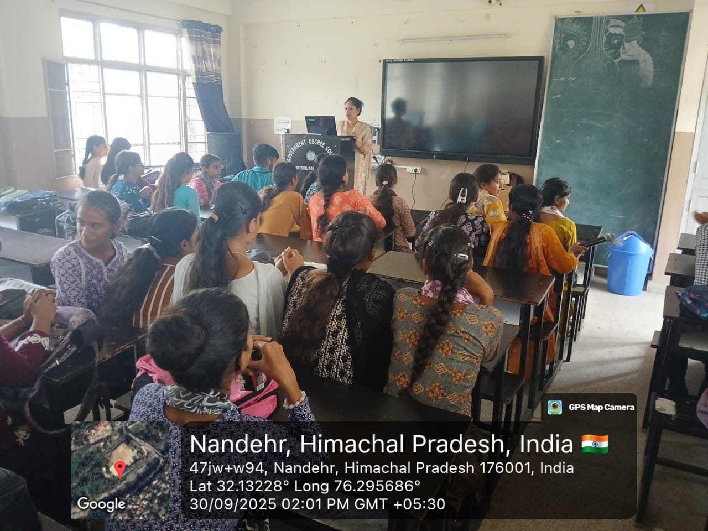

4 अक्टूबर 2025 को राजकीय राजकीय महाविद्यालय मटौर में गांधी जयंती के उपलक्ष्य पर मनाए जा रहे अंतर्राष्ट्रीय अहिंसा दिवस के तहत चल रहे साप्ताहिक कार्यक्रमों की कड़ी में राजकीय महाविद्यालय मटौर की एनएसएस तथा रोवर रेंजर्स इकाई द्वारा विद्यार्थियों को महात्मा गांधी के जीवन पर आधारित चल चित्र प्रदर्शित किए गए। इन चित्रों के माध्यम से विद्यार्थियों को गांधी जी के जीवन, उनके सत्य और अहिंसा के सिद्धांतों के बारे में जानकारी दी गई। साथ ही उन्हें सत्याग्रह तथा विभिन्न आंदोलनों के बारे में भी विस्तार से अवगत कराया गया।
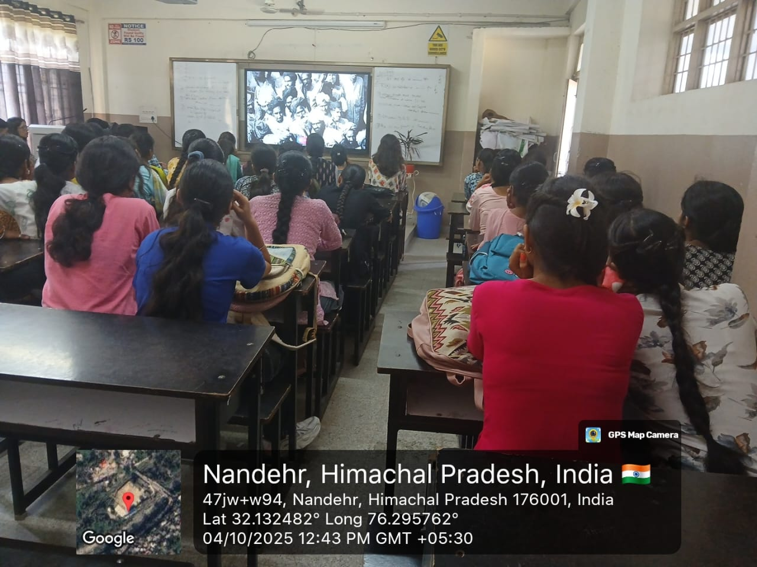

31 अक्टूबर 2025 को राजकीय राजकीय महाविद्यालय मटौर की राष्ट्रीय सेवा योजना (NSS) इकाई द्वारा एक दिवसीय शिविर आयोजित किया गया। जिसमें कॉलेज परिसर की सफाई और पौधों की देखभाल की गई इस अवसर पर कॉलेज के प्राचार्य डॉ. प्राचार्य डॉ. विनोद कुमार शर्मा ने विद्यार्थियों को प्रेरित करते हुए कहा कि ऐसे शिविर न केवल कॉलेज परिसर की सुंदरता बढ़ाते हैं बल्कि छात्रों में सामाजिक जिम्मेदारी और पर्यावरण के प्रति जागरूकता भी विकसित करते हैं और कार्यक्रम एनएसएस कार्यक्रम अधिकारी डॉ. नीतू सिन्हा के मार्गदर्शन में किया गया।

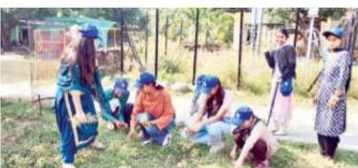
दिनांक 6 नवम्बर 2025 को राजकीय महाविद्यालय मटौर की एनएसएस इकाई द्वारा गोद लिए गए गाँव मटौर में एक दिवसीय शिविर का सफल आयोजन किया गया। शिविर के दौरान स्वयंसेवकों ने गाँव में स्वच्छता अभियान चलाकर पर्यावरण संरक्षण का संदेश दिया तथा पौधों की देखभाल करते हुए “हरा गाँव, स्वच्छ गाँव” का संकल्प लिया। इस अवसर पर एनएसएस कार्यक्रम अधिकारी डॉ. नीतू सिन्हा ने विद्यार्थियों को समाज सेवा, पर्यावरण संरक्षण, जनजागरूकता तथा स्वच्छता के क्षेत्र में निरंतर कार्य करने के लिए प्रेरित किया।वहीं महाविद्यालय के प्राचार्य डॉ. विनोद कुमार शर्मा ने स्वयंसेवकों के उत्साह, स्वच्छता के प्रति समर्पण और सेवा भाव की सराहना करते हुए कहा कि ऐसे शिविर न केवल विद्यार्थियों में सामाजिक जिम्मेदारी की भावना जागृत करते हैं, बल्कि समाज को सही दिशा देने में भी महत्वपूर्ण भूमिका निभाते हैं।

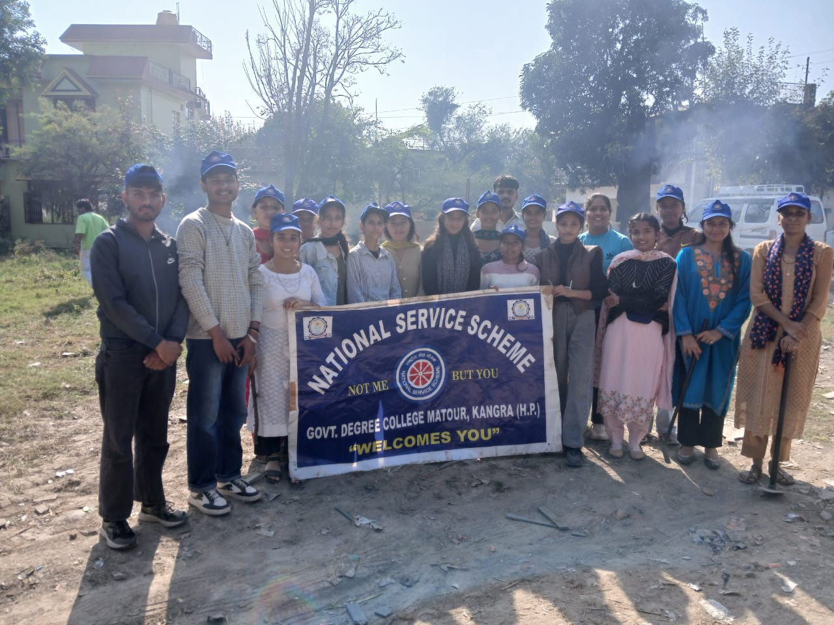

दिनांक 13 नवम्बर 2025 को राजकीय महाविद्यालय मटौर की एनएसएस इकाई द्वारा माहवारी और स्वच्छता विषय पर एक विशेष व्याख्यान का आयोजन किया गया। इस कार्यक्रम के मुख्य अतिथि सिविल अस्पताल के स्त्री रोग विशेषज्ञ डॉ. मीनाक्षी राणा ने अपने संबोधन में छात्राओं को माहवारी से संबंधित शारीरिक और मानसिक बदलाव के बारे में जानकारी दी । उन्होंने बताया कि यह एक प्राकृतिक प्रक्रिया है जिसे लेकर समाज में फैले मिथकों को दूर करने की आवश्यकता है । उन्होंने स्वास्थय बनाए रखने के लिए आवश्यक सावधानी जैसे कि सैनेटरी नैपकिन का सही उपयोग, डिस्पोजल की विधि ,संतुलित आहार , व्यायाम के महत्व पर प्रकाश डाला । महाविद्यालय के प्राचार्य डॉ. विनोद कुमार शर्मा ने अपने संबोधन में कहा कि एनएसएस इकाई द्वारा समय-समय पर आयोजित ऐसे जागरूकता कार्यक्रम छात्रों में सामाजिक उत्तरदायित्व और स्वस्थ जीवनशैली के प्रति जागरूकता उत्पन्न करते हैं।
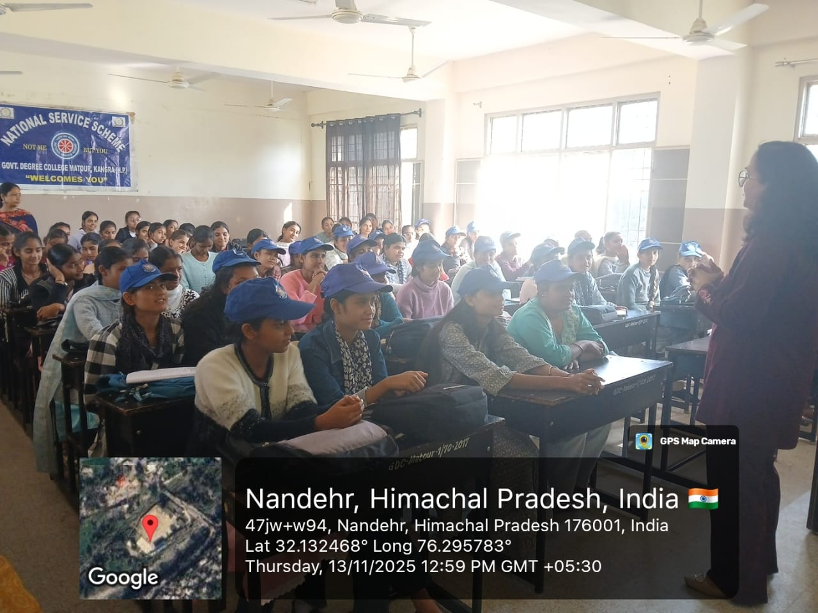

दिनांक 22 नवंबर 2025 को राजकीय महाविद्यालय मटौर की एनएसएस इकाई द्वारा महाविद्यालय परिसर में एक दिवसीय स्वच्छता अभियान चलाया गया। इस अभियान के माध्यम से स्वच्छता और सामाजिक जिम्मेदारी का सशक्त संदेश दिया गया।विद्यार्थियों ने उत्साह और टीमवर्क के साथ महाविद्यालय परिसर तथा उसके आसपास के क्षेत्र की सफाई की। उन्होंने प्लास्टिक और सूखा कचरा एकत्रित कर परिसर को स्वच्छ और आकर्षक बनाने का प्रयास किया।अभियान के दौरान विद्यार्थियों ने “स्वच्छ परिसर, सुंदर परिसर”, “हमारा कॉलेज, हमारी जिम्मेदारी” जैसे नारे लगाते हुए स्वच्छता को अपनी दिनचर्या का हिस्सा बनाने का संकल्प लिया।



दिनांक 06 दिसंबर 2025 को राजकीय महाविद्यालय मटौर की एनएसएस इकाई द्वारा महाविद्यालय परिसर में एक विशेष शिविर का आयोजन किया गया। इस शिविर के दौरान स्वयंसेवकों ने पूरे परिसर में व्यापक सफाई अभियान चलाते हुए स्वच्छता का संदेश दिया।इस कार्यक्रम का उद्देश्य विद्यार्थियों में सामाजिक उत्तरदायित्व, संस्था के प्रति जागरूकता तथा सामाजिक सहयोग की भावना विकसित करना था।इस अवसर पर महाविद्यालय के प्राचार्य डॉ. विनोद कुमार शर्मा ने विद्यार्थियों को स्वच्छता, अनुशासन और समाज सेवा के महत्व के बारे में बताया तथा उन्हें ऐसे सामाजिक कार्यों में सक्रिय रूप से भाग लेने के लिए प्रेरित किया।
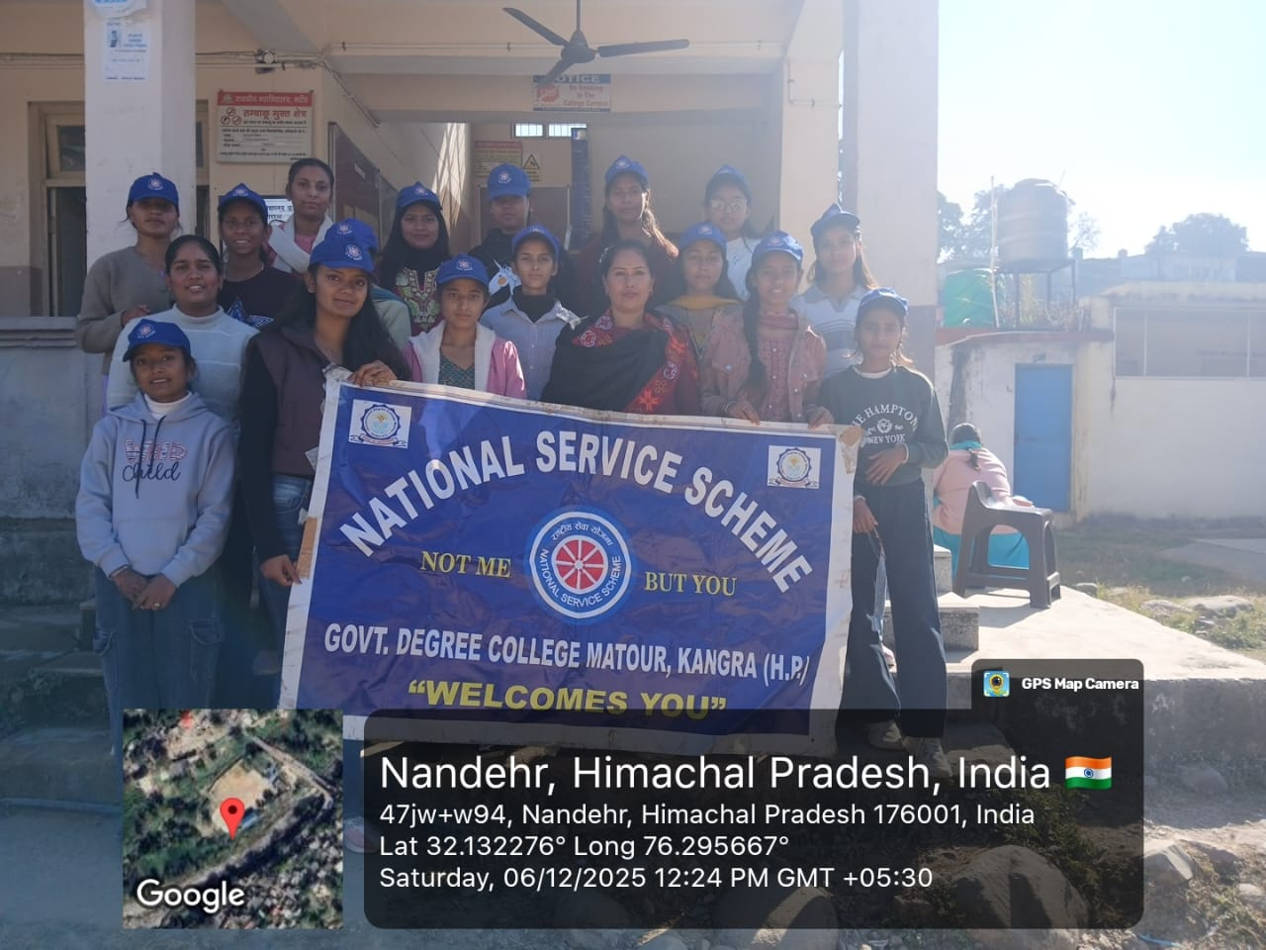

दिनांक 08 दिसंबर 2025 को राजकीय महाविद्यालय मटौर की एनएसएस इकाई द्वारा महाविद्यालय में एक दिवसीय शिविर का आयोजन किया गया। इस शिविर के दौरान स्वयंसेवकों ने पूरे परिसर की सफाई की और स्वच्छता अभियान चलाते हुए स्वच्छता का संदेश दिया स्वच्छता अभियान के माध्यम से विद्यार्थियों को स्वच्छता का संदेश देते हुए समाज में जागरूकता फैलाने का प्रयास किया गया। इस कार्यक्रम का उद्देश्य विद्यार्थियों में स्वच्छता के प्रति जागरूकता बढ़ाना, सामूहिक सेवा की भावना विकसित करना तथा सामाजिक उत्तरदायित्व के प्रति उन्हें प्रेरित करना था।
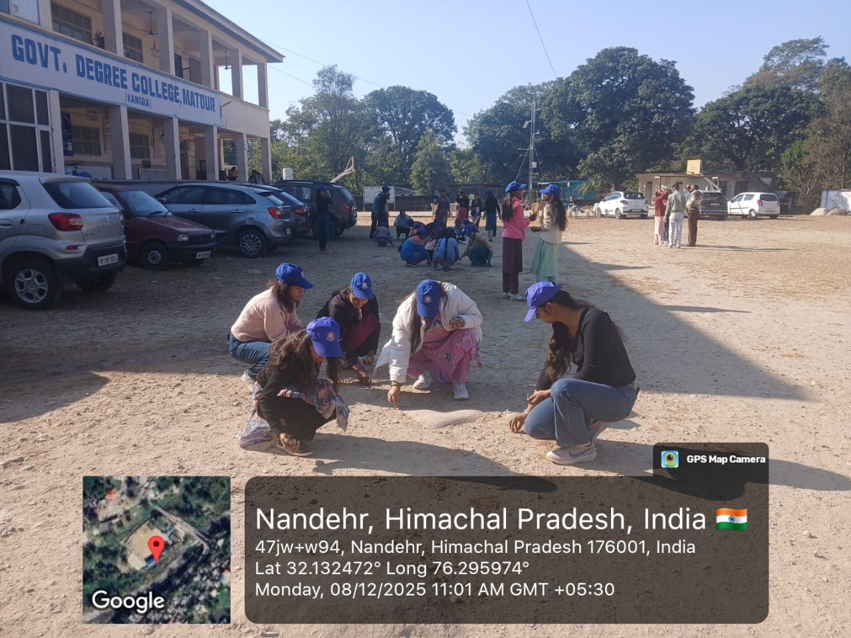

एनएसएस इकाई, राजकीय डिग्री कॉलेज मटौर द्वारा ‘विकसित भारत’ थीम पर सात दिवसीय विशेष शिविर का शुभारंभ
28-12-2025
एनएसएस इकाई, राजकीय डिग्री कॉलेज मटौर द्वारा ‘विकसित भारत’ की प्रेरणादायी थीम पर सात दिवसीय विशेष शिविर का भव्य शुभारंभ किया गया। इस शिविर में 50 एनएसएस स्वयंसेवकों ने सक्रिय सहभागिता करते हुए समाज एवं राष्ट्र सेवा का संकल्प लिया।कार्यक्रम का शुभारंभ मुख्य अतिथि डॉ. सतीश कुमार तथा विशिष्ट अतिथि डॉ. केशव कौशल द्वारा दीप प्रज्वलन के साथ किया गया। मुख्य अतिथि ने अपने संबोधन में कहा कि एनएसएस युवाओं में सेवा, अनुशासन और नेतृत्व के गुणों का विकास करता है, जो विकसित भारत के निर्माण में महत्वपूर्ण भूमिका निभाते हैं। उन्होंने स्वयंसेवकों को प्रेरित करते हुए कहा कि युवाशक्ति ही राष्ट्र की वास्तविक ताकत है और एनएसएस के माध्यम से समाज में सकारात्मक परिवर्तन लाया जा सकता है।महाविद्यालय के प्राचार्य डॉ. विनोद कुमार शर्मा ने सभी अतिथियों का हार्दिक स्वागत एवं अभिनंदन किया तथा उनके बहुमूल्य मार्गदर्शन के लिए आभार व्यक्त किया। कार्यक्रम के अंत में एनएसएस कार्यक्रम अधिकारी डॉ. नीतू सिन्हा ने धन्यवाद ज्ञापन प्रस्तुत करते हुए सभी अतिथियों, स्वयंसेवकों एवं महाविद्यालय के स्टाफ सदस्यों का आभार व्यक्त किया।उद्घाटन समारोह के साथ ही सात दिवसीय शिविर के अंतर्गत आयोजित की जाने वाली स्वच्छता, सामाजिक जागरूकता, स्वास्थ्य, पर्यावरण संरक्षण तथा राष्ट्र निर्माण से संबंधित विभिन्न गतिविधियों की रूपरेखा भी प्रस्तुत की गई।
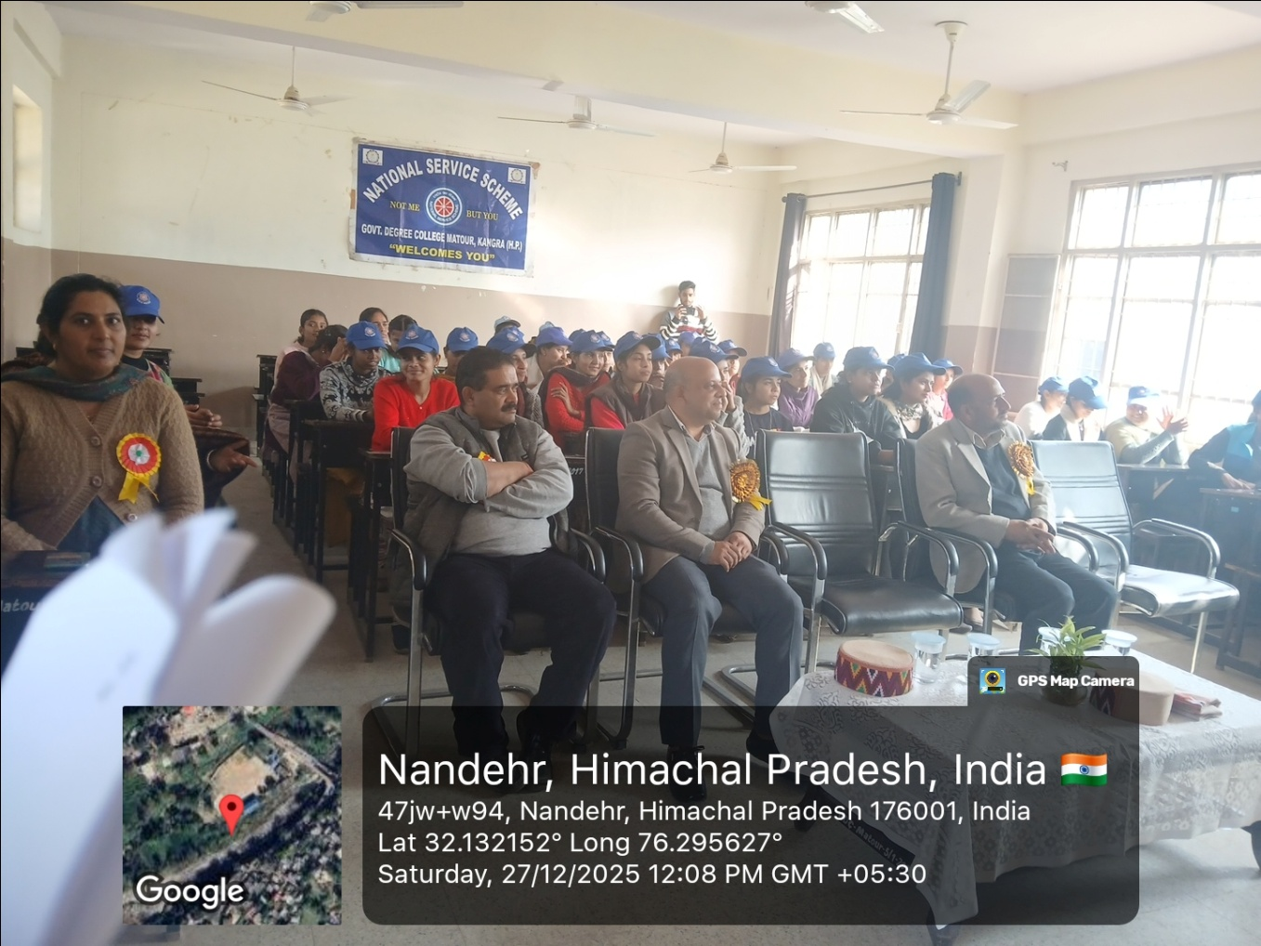

2nd Day
28-12-2025

मटौर में एनएसएस विशेष शिविर के दूसरे दिन स्वच्छता एवं पर्यावरण संरक्षण का संदेश
राजकीय महाविद्यालय मटौर की राष्ट्रीय सेवा योजना (एनएसएस) इकाई द्वारा विशेष शिविर के दूसरे दिन गोद लिए गए गांव मटौर में व्यापक स्वच्छता अभियान चलाया गया। इस अवसर पर एनएसएस स्वयंसेवकों ने गांव की गलियों, सार्वजनिक स्थलों तथा जल स्रोतों के आसपास साफ-सफाई कर स्वच्छ भारत अभियान को सशक्त आधार प्रदान किया।इसके साथ-साथ पेड़-पौधों के रख-रखाव द्वारा पर्यावरण संरक्षण का संकल्प भी दोहराया गया। ।कार्यक्रम के दौरान स्वयंसेवकों ने ग्रामीणों को स्वच्छ जल, हरित वातावरण तथा प्लास्टिक-मुक्त जीवनशैली अपनाने का संदेश दिया। इस अभियान के माध्यम से “स्वच्छ गांव–स्वस्थ गांव” की अवधारणा को साकार करने की दिशा में सार्थक प्रयास किया गया।

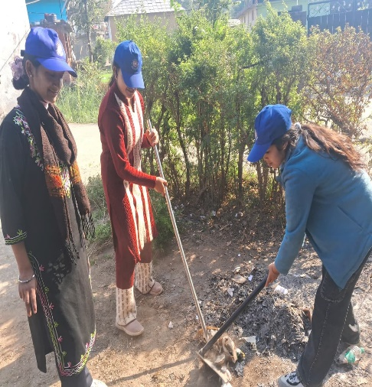
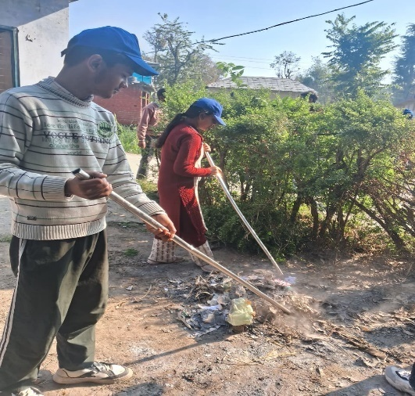

Day 3
29-12-2025
राजकीय महाविद्यालय मटौर की राष्ट्रीय सेवा योजना (एनएसएस) इकाई द्वारा आयोजित विशेष शिविर के तृतीय दिवस के अवसर पर “युवाओं पर मीडिया के प्रभाव” विषय पर एक जागरूकता व्याख्यान आयोजित किया गया।इस अवसर पर मुख्य वक्ता के रूप में राजकीय महाविद्यालय धर्मशाला के मनोविज्ञान विभाग की डॉ. मोनिका मक्कर उपस्थित रहीं। उन्होंने अपने व्याख्यान में युवाओं के जीवन पर सोशल मीडिया, डिजिटल प्लेटफॉर्म एवं इलेक्ट्रॉनिक मीडिया के सकारात्मक एवं नकारात्मक प्रभावों पर विस्तार से प्रकाश डाला।डॉ. मक्कर ने स्वयंसेवकों को मीडिया के विवेकपूर्ण उपयोग, मानसिक स्वास्थ्य की सुरक्षा तथा जिम्मेदार डिजिटल व्यवहार अपनाने के लिए प्रेरित किया। कार्यक्रम में स्वयंसेवकों ने उत्साहपूर्वक भाग लिया तथा विषय से संबंधित प्रश्न भी पूछे।

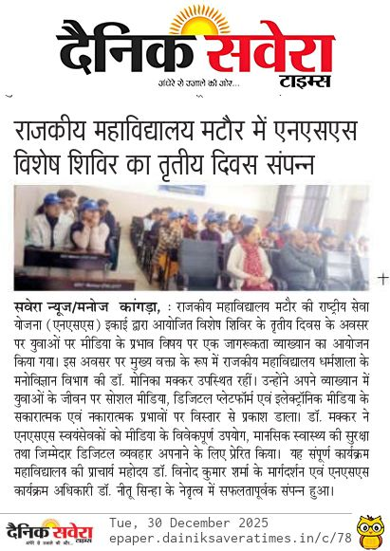

Day 4 & Day 5
30-12-2025 & 31-12-2025

राजकीय डिग्री कॉलेज मटौर में एनएसएस शिविर के चौथे एवं पाँचवें दिन परिसर सौंदर्यीकरण एवं स्वच्छता अभियान
राजकीय डिग्री कॉलेज मटौर में राष्ट्रीय सेवा योजना (एनएसएस) विशेष शिविर के चौथे एवं पाँचवें दिन कॉलेज परिसर में सौंदर्यीकरण एवं स्वच्छता अभियान चलाया गया।एनएसएस स्वयंसेवकों ने पूरे कॉलेज परिसर की साफ-सफाई की, कूड़ा-कचरा एकत्रित कर उसका उचित निस्तारण किया तथा रास्तों, कक्षाओं के आसपास और खुले क्षेत्रों को स्वच्छ बनाया। साथ ही पौधों की देखभाल, झाड़ियों की कटाई-छँटाई और हरित क्षेत्रों को सुव्यवस्थित कर परिसर को सुंदर स्वरूप प्रदान किया गया।इस अभियान के माध्यम से स्वयंसेवकों ने स्वच्छ एवं सुंदर शैक्षणिक वातावरण बनाए रखने का संदेश दिया तथा सामूहिक श्रम के महत्व को रेखांकित किया। यह संपूर्ण कार्यक्रम एनएसएस कार्यक्रम अधिकारी डॉ. नीतू सिन्हा के मार्गदर्शन में सफलतापूर्वक संपन्न हुआ।

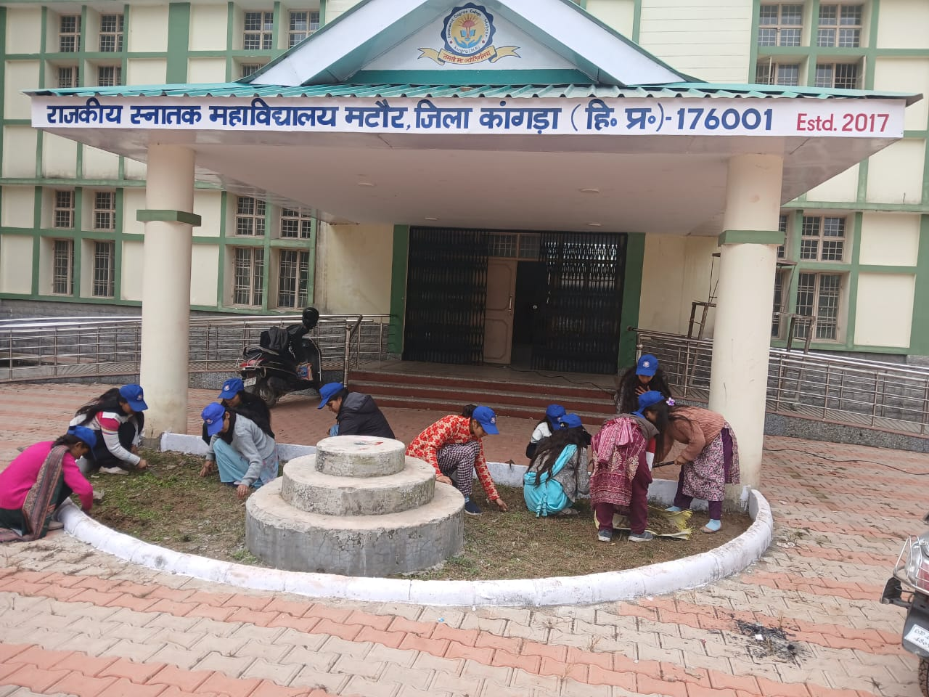
6th Day
01-01-2026
कॉलेज परिसर में आयोजित एनएसएस के सात दिवसीय विशेष शिविर के छठे दिन एक निःशुल्क नेत्र जांच शिविर का आयोजन किया गया। यह शिविर संदीप महाजन आई हॉस्पिटल के सहयोग से आयोजित किया गया, जिसमें अस्पताल के अनुभवी डॉक्टरों ने अपनी सेवाएँ प्रदान कीं।
इस नेत्र जांच शिविर में कॉलेज के शिक्षण एवं गैर-शिक्षण कर्मचारियों, स्वयंसेवकों तथा कॉलेज परिसर के आसपास रहने वाले प्रवासी परिवारों, उनके अभिभावकों एवं बच्चों ने बड़ी संख्या में भाग लिया। शिविर के दौरान प्रतिभागियों की दृष्टि स्पष्टता एवं रंग पहचान की जांच की गई तथा आवश्यक परामर्श भी दिया गया।
जरूरतमंद लोगों को आगे के उपचार के लिए मार्गदर्शन प्रदान किया गया। एनएसएस स्वयंसेवकों ने शिविर के सुचारू संचालन में महत्वपूर्ण भूमिका निभाई और लोगों को स्वास्थ्य के प्रति जागरूक किया।
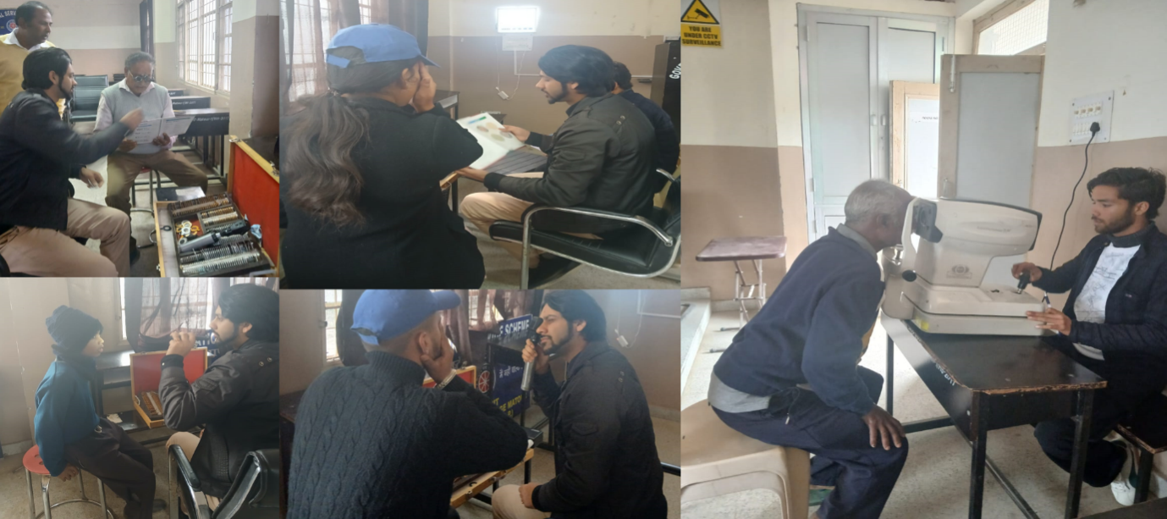

7th Day
02-01-2026
Closing Ceremony

राजकीय डिग्री कॉलेज, मटौर में एनएसएस सात दिवसीय विशेष शिविर का भव्य समापन
राजकीय डिग्री कॉलेज, मटौर में राष्ट्रीय सेवा योजना (एनएसएस) के सात दिवसीय विशेष शिविर का समापन समारोह गरिमामय वातावरण में संपन्न हुआ। इस अवसर पर मुख्य अतिथि के रूप में डॉ. अनिल आज़ाद, सेवानिवृत्त प्राचार्य, राजकीय कॉलेज पालमपुर उपस्थित रहे। उन्होंने एनएसएस स्वयंसेवकों को संबोधित करते हुए राष्ट्र निर्माण में युवाओं की भूमिका पर प्रकाश डाला तथा अनुशासन, सेवा और सामाजिक उत्तरदायित्व के महत्व को रेखांकित किया। महाविद्यालय के प्राचार्य डॉ. विनोद कुमार शर्मा ने मुख्य अतिथि का स्वागत करते हुए शिविर की गतिविधियों पर प्रकाश डाला I समारोह के दौरान स्वयंसेवकों द्वारा मनमोहक लोकनृत्य प्रस्तुत किया गया।प्रेरणादायक भाषणों के साथ-साथ उत्कृष्ट कार्य करने वाले स्वयंसेवकों को सम्मानित किया गया।सराहना पुरस्कार प्रियांशु (बी.कॉम तृतीय वर्ष) को प्रदान किया गया, जबकिश्रेष्ठ स्वयंसेवकका पुरस्कार आर्यन (बी.ए. तृतीय वर्ष) तथाशालिनी (बी.ए. तृतीय वर्ष) को दिया गया। इस अवसर पर महाविद्यालय के समस्त शिक्षण एवं गैर-शिक्षण स्टाफ की गरिमामयी उपस्थिति रही। कार्यक्रम के अंत में एनएसएस कार्यक्रम अधिकारी डॉ. नीतू सिन्हा ने धन्यवाद प्रस्ताव प्रस्तुत करते हुए सभी अतिथियों, प्राचार्य महोदय, स्टाफ सदस्यों एवं स्वयंसेवकों का आभार व्यक्त किया। कार्यक्रम के अंत में महाविद्यालय प्राचार्यने विधिवत रूप से शिविर के समापन की घोषणा की।
